Министерство образования и науки Российской Федерации
ФГБОУ ВО Ульяновский государственный технический университет
Кафедра «Вычислительная техника»

Лабораторная работа №3
Вариант 11.
Дисциплина: «Разработка профессиональных приложений»
«Файлы и словари»

Выполнил студент
группы ИВТАПбд-31
Меховников Е.А.

Проверил:
преподаватель кафедры
«Вычислительная техника»
Исхаков Ильнур Ирекович

Ульяновск, 2023
1.Постановка задачи
1. Пусть дана некоторая директория (папка). Посчитайте количество файлов в данной директории (папке) и выведите на экран.
2. Пусть дан файл data.csv, в котором содержится информация в соответствии с вариантом:
Считайте информацию из файла в соответствующую структуру (словарь):
2.1. Выведите информацию об объектах, отсортировав их по одному полю (строковому).
2.2. Выведите информацию об объектах, отсортировав их по одному полю (числовому).
2.3. Выведите информацию, соответствующую какому-либо критерию (например, для студентов - тех, у кого возраст больше какого-либо значения)
3. Добавьте к программе возможность сохранения новых данных обратно в файл.
2. Особенности реализации
Для программы было реализовано две функции:
my_sort() для сортировки
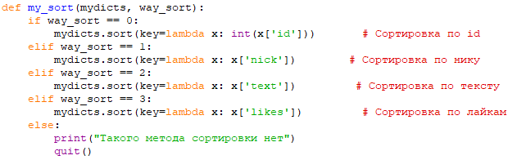
Тут идёт сортировка по строковому ключу в словаре.
Format_print_dict() для вывода значений записи словаря
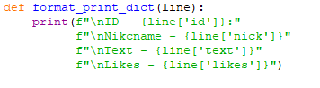
Кол-во файлов в каталоге определяется таким образом:
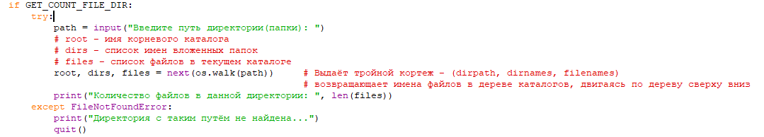
На самом деле не так важно длину какого из массивов мы будем измерять, важно лишь количество строк которые возвращает генератор.
Записи делаются так:
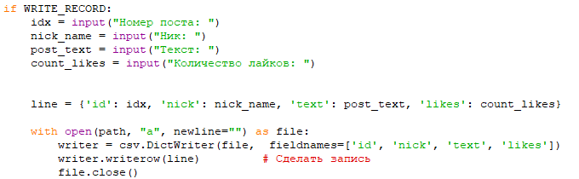
Сначала создаётся словарь, далее открывется файл, затем передаются названия полей в писатель, и делается запись.
Вывод запсией:
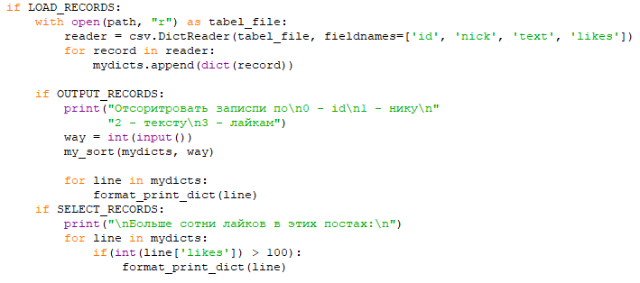
Открывается файл, в reader передаются названия полей, из него в массив передаются словари, далее они сортируются.
Код программы:
import csv

mydicts = [] # Словарь
path = "data.csv"

# Сортировка различные варианты
def my_sort(mydicts, way_sort):
if way_sort == 0:
mydicts.sort(key=lambda x: int(x['id'])) # Сортировка по id
elif way_sort == 1:
mydicts.sort(key=lambda x: x['nick']) # Сортировка по нику
elif way_sort == 2:
mydicts.sort(key=lambda x: x['text']) # Сортировка по тексту
elif way_sort == 3:
mydicts.sort(key=lambda x: x['likes']) # Сортировка по лайкам
else:
print("Такого метода сортировки нет")
quit()

# Функция для вывода записи
def format_print_dict(line):
print(f"\nID - {line['id']}:"
f"\nNikcname - {line['nick']}"
f"\nText - {line['text']}"
f"\nLikes - {line['likes']}")

# Рычаги для управления программы
GET_COUNT_FILE_DIR = False # Считать файлы в директории
WRITE_RECORD = True # Сделать запись в csv файл
LOAD_RECORDS = True # Загрузить записи
OUTPUT_RECORDS = False # Вывести записи, выбрав сбособ сортировки. LOAD_RECORS должен быть True
SELECT_RECORDS = False # Вывести записи по одному из критериев. LOAD_RECORS должен быть True
if __name__ == "__main__":

if GET_COUNT_FILE_DIR:
try:
path = input("Введите путь директории(папки): ")
# root - имя корневого каталога
# dirs - список имен вложенных папок
# files - список файлов в текущем каталоге
root, dirs, files = next(os.walk(path)) # Выдаёт тройной кортеж - (dirpath, dirnames, filenames)
# возвращающает имена файлов в дереве каталогов, двигаясь по дереву сверху вниз
print("Количество файлов в данной директории: ", len(files))
except FileNotFoundError:
print("Директория с таким путём не найдена...")
quit()

if WRITE_RECORD:
idx = input("Номер поста: ")
nick_name = input("Ник: ")
post_text = input("Текст: ")
count_likes = input("Количество лайков: ")

line = {'id': idx, 'nick': nick_name, 'text': post_text, 'likes': count_likes}

with open(path, "a", newline="") as file:
writer = csv.DictWriter(file, fieldnames=['id', 'nick', 'text', 'likes']) # Объект писателя, с помощью которого и записываем файл
writer.writerow(line) # Сделать запись
file.close()

if LOAD_RECORDS:
with open(path, "r") as tabel_file:
reader = csv.DictReader(tabel_file, fieldnames=['id', 'nick', 'text', 'likes'])
for record in reader:
mydicts.append(dict(record))

if OUTPUT_RECORDS:
print("Отсоритровать записпи по\n0 - id\n1 - нику\n"
"2 - тексту\n3 - лайкам")
way = int(input())
my_sort(mydicts, way)

for line in mydicts:
format_print_dict(line)
if SELECT_RECORDS:
print("\nБольше сотни лайков в этих постах:\n")
for line in mydicts:
if(int(line['likes']) > 100):
format_print_dict(line)

input()
3.Тестирование
Чтение, сортировка csv файла:
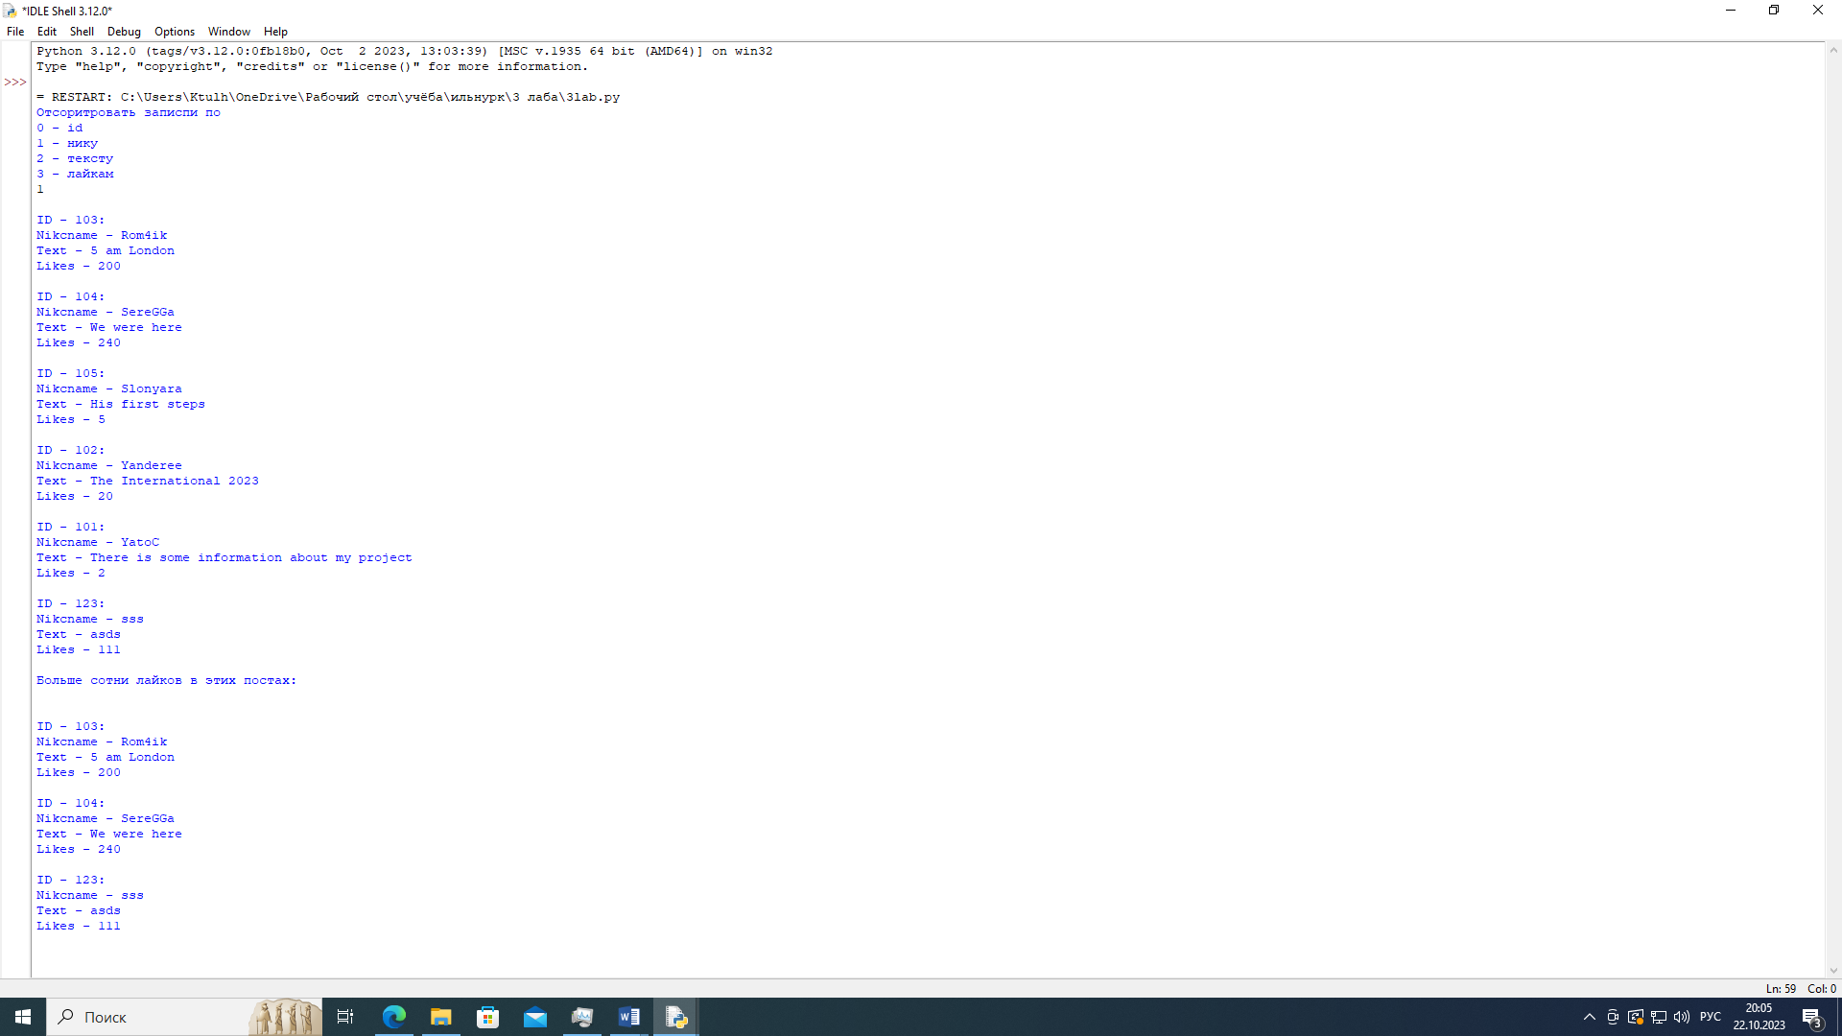
Добавление новых строк:
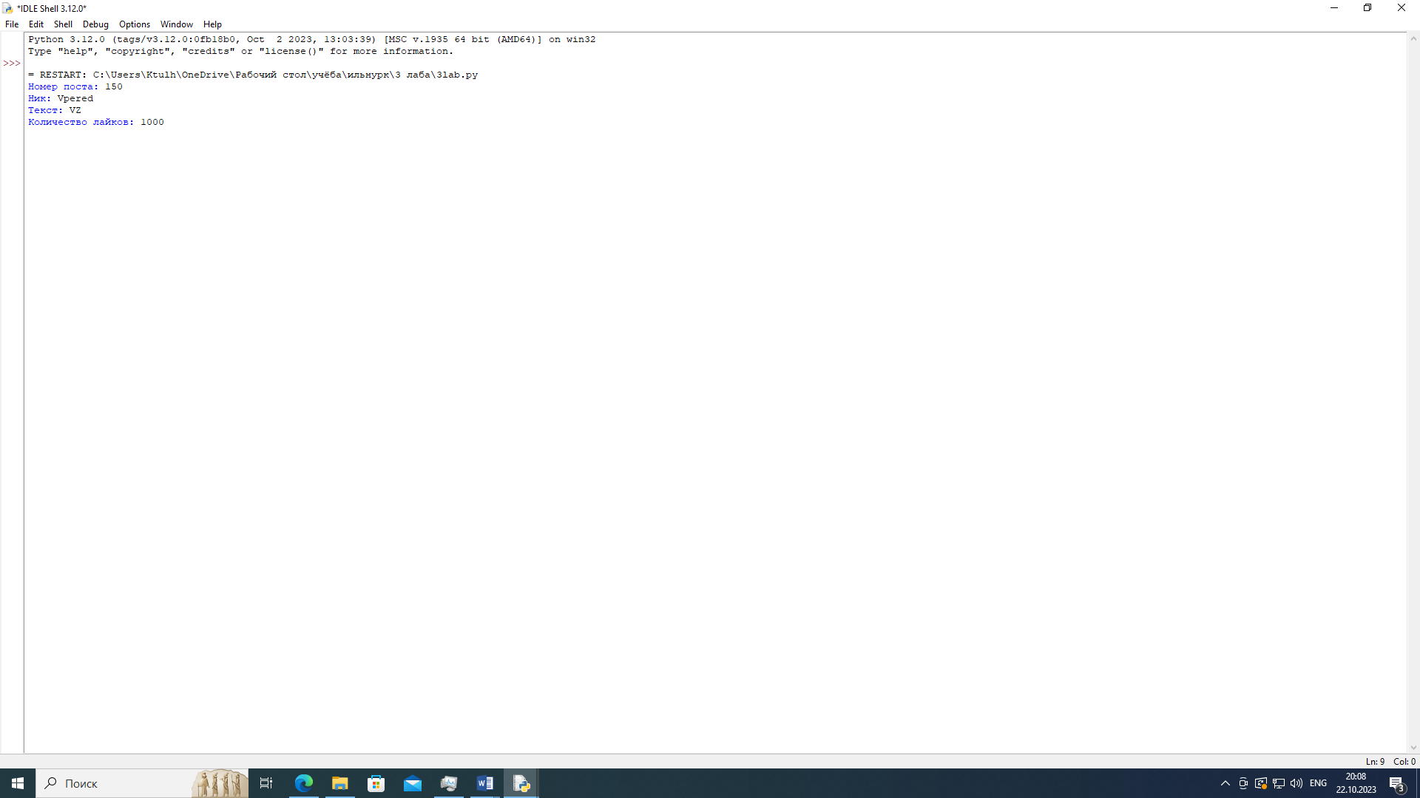
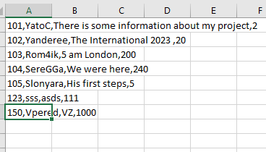
4.Выводы о проделанной работе
В ходе выполнения данной лабораторной работы были изучены словари а также стало ясно для чего они могут быть нужны.

